绝密★启用前
2019年全国统一高考数学试卷（文科）（全国新课标Ⅰ）

一、选择题：本题共12小题，每小题5分，共60分。在每小题给出的四个选项中，只有一项是符合题目要求的。
1．设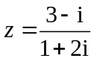，则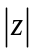=
A．2 B． C． D．1
2．已知集合，则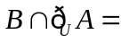
A．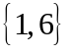 B．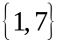 C．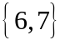 D．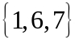
3．已知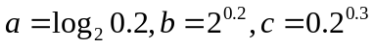，则
A．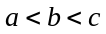 B．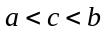 C．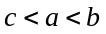 D．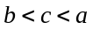
4．古希腊时期，人们认为最美人体的头顶至肚脐的长度与肚脐至足底的长度之比是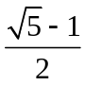（≈0.618，称为黄金分割比例)，著名的“断臂维纳斯”便是如此．此外，最美人体的头顶至咽喉的长度与咽喉至肚脐的长度之比也是．若某人满足上述两个黄金分割比例，且腿长为105cm，头顶至脖子下端的长度为26 cm，则其身高可能是
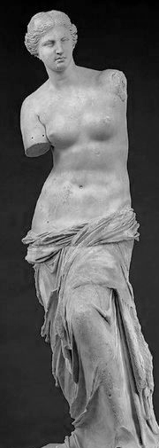
A．165 cm B．175 cm C．185 cm D．190 cm
5．函数f(x)=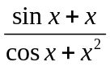在[—π，π]的图像大致为
A．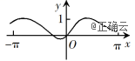 B．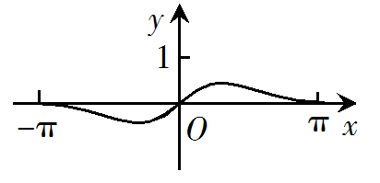
C．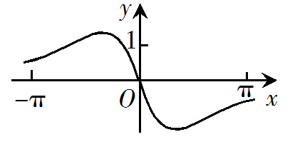 D．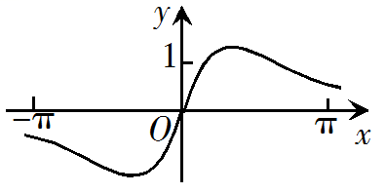
6．某学校为了解1 000名新生的身体素质，将这些学生编号为1，2，…，1 000，从这些新生中用系统抽样方法等距抽取100名学生进行体质测验.若46号学生被抽到，则下面4名学生中被抽到的是
A．8号学生 B．200号学生 C．616号学生 D．815号学生
7．tan255°=
A．－2－ B．－2+ C．2－ D．2+
8．已知非零向量a，b满足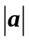=2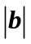，且（a–b）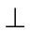b，则a与b的夹角为
A．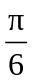 B．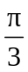 C．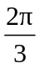 D．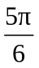
9．如图是求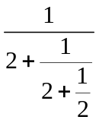的程序框图，图中空白框中应填入
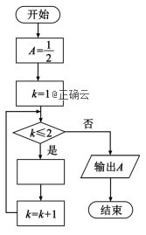
A．A=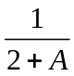 B．A=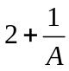 C．A=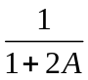 D．A=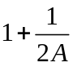
10．双曲线C：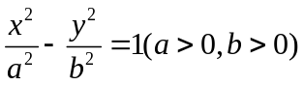的一条渐近线的倾斜角为130°，则C的离心率为
A．2sin40° B．2cos40° C．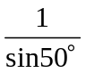 D．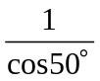
11．△ABC的内角A，B，C的对边分别为a，b，c，已知asinA－bsinB=4csinC，cosA=－，则=
A．6 B．5 C．4 D．3
12．已知椭圆C的焦点为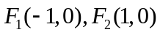，过F₂的直线与C交于A，B两点.若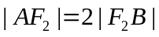，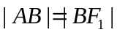，则C的方程为
A．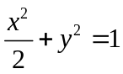 B．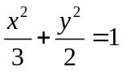 C．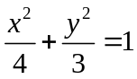 D．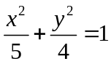
二、填空题：本题共4小题，每小题5分，共20分。
13．曲线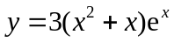在点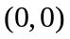处的切线方程为___________．
14．记S_{n}为等比数列{a_{n}}的前n项和.若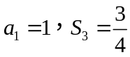，则S₄=___________．
15．函数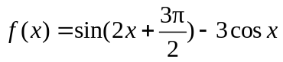的最小值为___________．
16．已知∠ACB=90°，P为平面ABC外一点，PC=2，点P到∠ACB两边AC，BC的距离均为，那么P到平面ABC的距离为___________．
三、解答题：共70分。解答应写出文字说明、证明过程或演算步骤。第17~21题为必考题，每个试题考生都必须作答。第22、23题为选考题，考生根据要求作答。
（一）必考题：60分。
17．（12分）
某商场为提高服务质量，随机调查了50名男顾客和50名女顾客，每位顾客对该商场的服务给出满意或不满意的评价，得到下面列联表：
 | 满意 | 不满意
男顾客 | 40 | 10
女顾客 | 30 | 20
（1）分别估计男、女顾客对该商场服务满意的概率；
（2）能否有95%的把握认为男、女顾客对该商场服务的评价有差异？
附：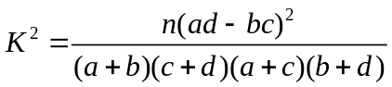．
P（K²≥k） | 0.050 | 0.010 | 0.001
k | 3.841 | 6.635 | 10.828
18．（12分）
记S_{n}为等差数列{a_{n}}的前n项和，已知S₉=－a₅．
（1）若a₃=4，求{a_{n}}的通项公式；
（2）若a₁>0，求使得S_{n}≥a_{n}的n的取值范围．
19．（12分）
如图，直四棱柱ABCD–A₁B₁C₁D₁的底面是菱形，AA₁=4，AB=2，∠BAD=60°，E，M，N分别是BC，BB₁，A₁D的中点.
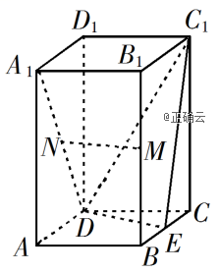
（1）证明：MN∥平面C₁DE；
（2）求点C到平面C₁DE的距离．
20．（12分）
已知函数f（x）=2sinx－xcosx－x，f ′（x）为f（x）的导数．
（1）证明：f ′（x）在区间（0，π）存在唯一零点；
（2）若x∈[0，π]时，f（x）≥ax，求a的取值范围．
21.（12分）
已知点A，B关于坐标原点O对称，│AB│ =4，⊙M过点A，B且与直线x+2=0相切．
（1）若A在直线x+y=0上，求⊙M的半径；
（2）是否存在定点P，使得当A运动时，│MA│－│MP│为定值？并说明理由．
（二）选考题：共10分。请考生在第22、23题中任选一题作答。如果多做，则按所做的第一题计分。
22．[选修4−4：坐标系与参数方程]（10分）
在直角坐标系xOy中，曲线C的参数方程为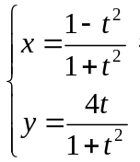（t为参数），以坐标原点O为极点，x轴的正半轴为极轴建立极坐标系，直线l的极坐标方程为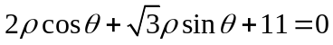．
（1）求C和l的直角坐标方程；
（2）求C上的点到l距离的最小值．
23．[选修4−5：不等式选讲]（10分）
已知a，b，c为正数，且满足abc=1．证明：
（1）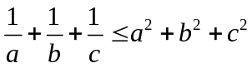；
（2）

